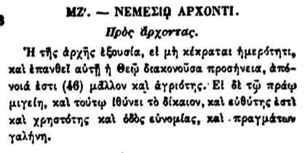

ΜΖ'. — ΝΕΜΕΣΙΟ ΑΡΧΟΝΤΙ.

Πρὸς ἄρχοντας.

Ἡ τῆς ἀρχῆς ἐξουσία, εἰ μὴ κέκραται ἡμερότητι, καὶ ἐπανθεῖ αὐτῇ ἡ Θεῷ διακονοῦσα προσήνεια, απόνοιά ἐστι (46) μᾶλλον καὶ ἀγριότης. Εἰ δὲ τῷ πράῳ μιγείη, καὶ τούτῳ ἰθύνει τὸ δίκαιον, καὶ εὐθύτης ἐστι καὶ χρηστότης καὶ ὁδὸς εὐνομίας, καὶ πραγμάτων γαλήνη.